**3.2. API Đặt Phòng**

* API: **POST /bookings**
* Chức năng: Cho phép khách hàng đặt phòng khách sạn.
* Ràng buộc:
  + Chỉ có thể đặt phòng nếu phòng còn trống trong khoảng thời gian yêu cầu.

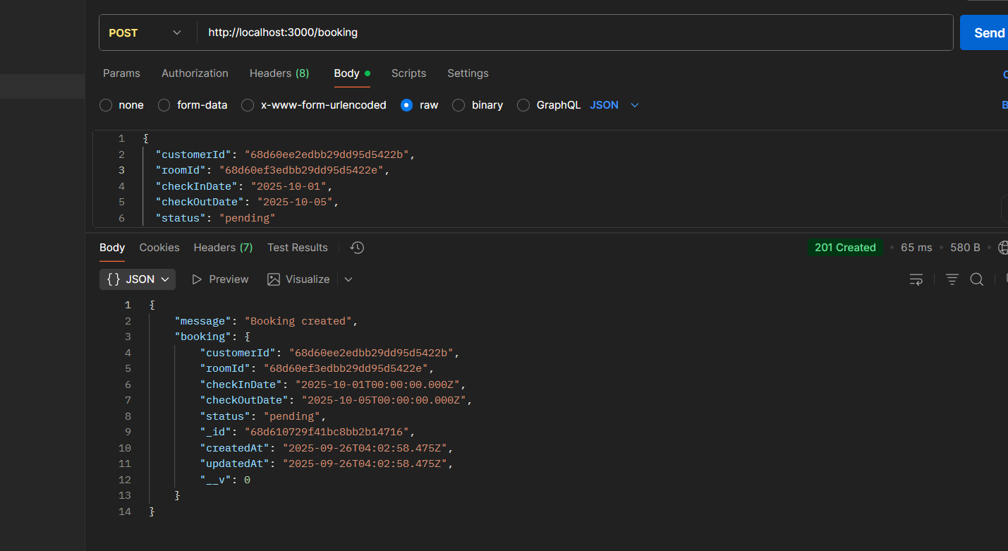

**3.3. API Hủy Đặt Phòng**

* API: **DELETE /bookings/:bookingId**
* Chức năng: Cho phép khách hàng hủy đặt phòng dựa trên **bookingId**.
* Ràng buộc:
  + Chỉ có thể hủy nếu chưa đến ngày nhận phòng.

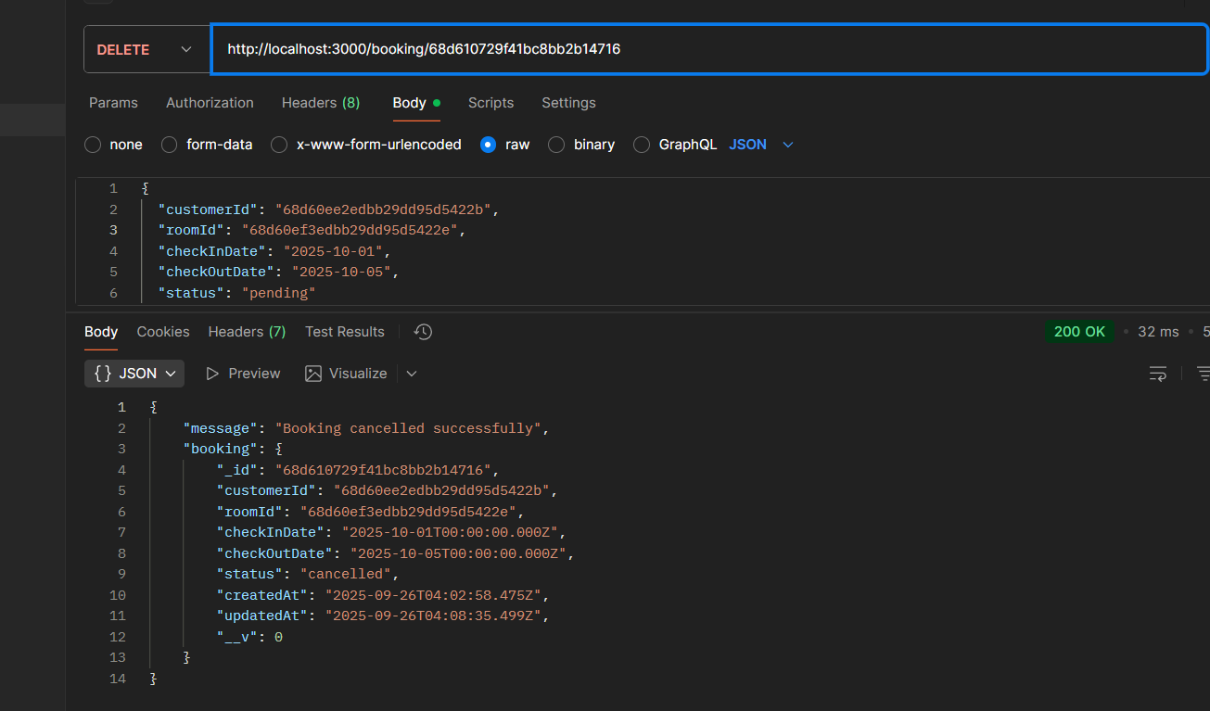

**3.4. API Quản trị viên Xem Danh sách Đặt Phòng**

* API: **GET /bookings**
* Chức năng: Quản trị viên có thể xem danh sách đặt phòng (phân trang).
* Ràng buộc:
  + Nếu không có đơn đặt phòng nào, cần hiển thị thông báo phù hợp.

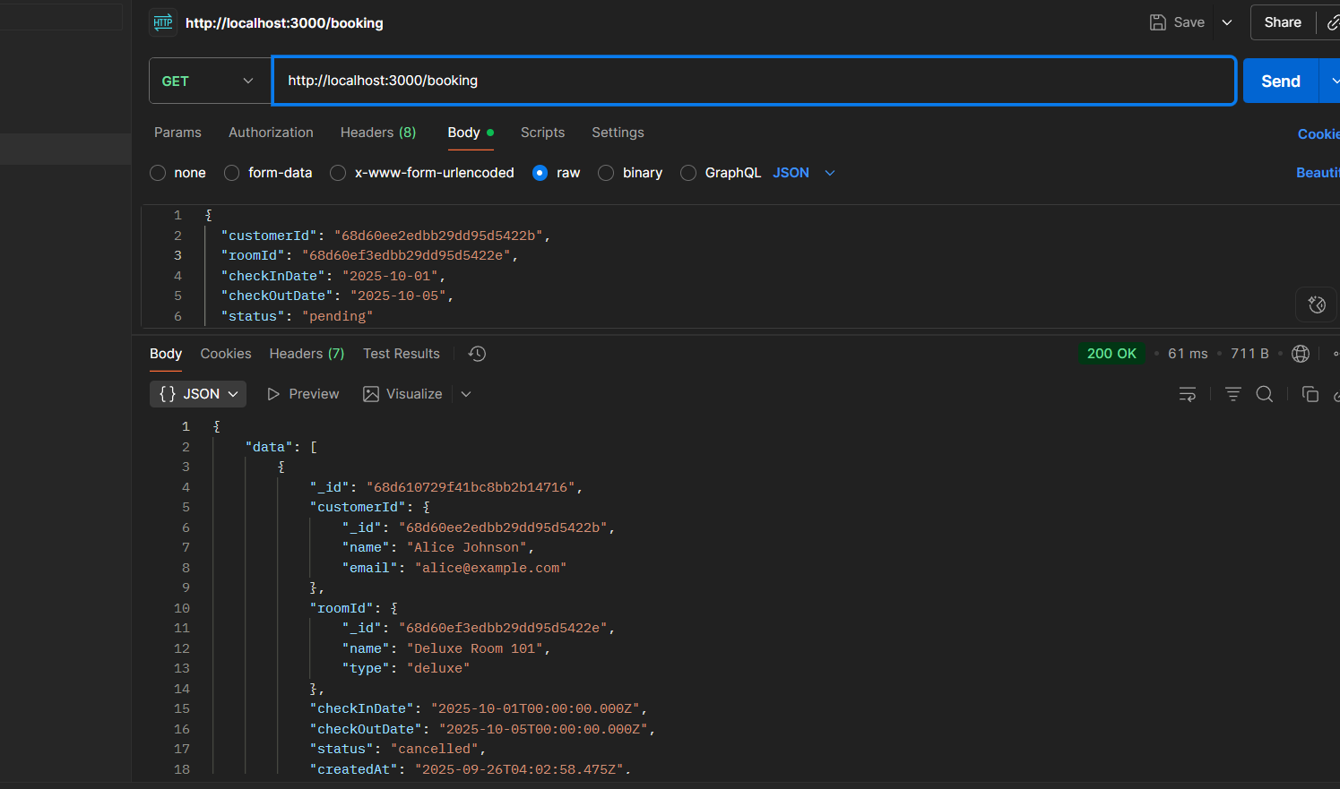

**API Quản trị viên Tìm kiếm Đặt Phòng Theo Ngày**

* API: **GET /bookingsByDate**
* Chức năng: Quản trị viên tìm kiếm đặt phòng theo khoảng thời gian.
* Ràng buộc:
  + **checkInDate** phải nhỏ hơn **checkOutDate**.

